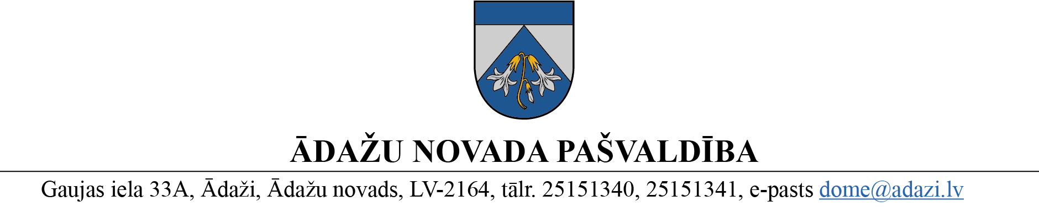
LĒMUMS
Ādažos, Ādažu novadā

2024.gada 25. janvārī Nr. 4

Par Interešu izglītības un neformālās izglītības programmu komisijas sastāva apstiprināšanu

Ādažu novada pašvaldības 25.01.2024. saistošie noteikumi Nr. 1/2024 “Interešu izglītības programmu licencēšanas kārtība” nosaka, ka lēmumu par licences izsniegšanu, atteikumu izsniegt licenci, tās derīguma termiņa pagarināšanu vai anulēšanu pieņem pašvaldības domes izveidota Interešu izglītības un neformālās izglītības programmu komisija.
Ministru kabineta 2023. gada 13. jūlija noteikumi Nr. 395 “Kārtība, kādā tiek izsniegtas atļaujas neformālās izglītības programmas īstenošanai” 2.punkts nosaka, ka atļaujas neformālās izglītības programmas īstenošanai izsniedz vai anulē tās administratīvās teritorijas pašvaldība, kuras administratīvajā teritorijā plānots īstenot vai tiek īstenota programma vai tās daļa, vai kurā reģistrēts programmas īstenotājs, ja programmu pilnā apjomā plānots īstenot vai tā tiek īstenota attālināti vai tālmācībā.
Lai realizētu augstākminēto normatīvo aktu prasības ir nepieciešams izveidot jaunu Interešu izglītības un pieaugušo neformālās izglītības programmu licencēšanas komisiju, kas nodrošinātu abu normatīvo aktu prasību izpildi.
Saskaņā ar pašvaldības 25.01.2024. nolikuma Nr. 1 “Interešu izglītības un neformālās izglītības programmu komisijas nolikums” 14. punktu, komisija darbojas četru locekļu sastāvā.
Pamatojoties uz Pašvaldību likuma 10. panta pirmās daļas 13. punktu, 53. panta otro daļu, kā arī Izglītības, kultūras sporta un sociālās komitejas 03.01.2024. atzinumu, Ādažu novada pašvaldības dome
NOLEMJ:
- Apstiprināt Interešu izglītības un neformālās izglītības programmu komisiju šādā sastāvā:
  - Ligita ANSPOKA, Centrālās pārvaldes Izglītības un jaunatnes nodaļas vadītāja;
  - Arnis ROZĪTIS, deputāts, Centrālās pārvaldes Sporta nodaļas vadītājs;
  - Alise TIMERMANE–LEGZDIŅA, Centrālās pārvaldes Izglītības un jaunatnes nodaļas interešu izglītības koordinatore;
  - Kerola DĀVIDSONE, deputāte, Izglītības, kultūras, sporta un sociālās komitejas priekšsēdētāja.
- Apstiprināt K.DĀVIDSONI par komisijas priekšsēdētāju.
- Ar šī lēmumu spēkā stāšanos spēku zaudē Ādažu novada pašvaldības domes 2022. gada 23. februāra lēmums Nr. 51 “Par Ādažu novada pašvaldības interešu izglītības un pieaugušo neformālās izglītības programmu licencēšanas komisijas sastāva apstiprināšanu”.
- Pašvaldības izpilddirektoram veikt lēmuma izpildes kontroli.

Pašvaldības domes priekšsēdētāja K. Miķelsone

ŠIS DOKUMENTS IR ELEKTRONISKI PARAKSTĪTS AR DROŠU ELEKTRONISKO PARAKSTU UN SATUR LAIKA ZĪMOGU

